รายงานการปฏิบัติราชการประจำเดือน ธันวาคม 2566
สภ.กรับใหญ่ ภ.จว.ราชบุรี
งานสืบสวน
- ไม่มีโครงการ
ผลการจับกุมงานสืบสวน ประจำเดือน ธันวาคม 2566 จำนวน 2 ราย ผู้ต้องหา 2 คน
เมื่อวันที่ 22 ธันวาคม 2566 เวลา 13.00 น ได้มีการจับกุมตัวผู้ต้องหา ตามหมายจับศาลจังหวัดราชบุรี ข้อหา ฉ้อโกง
สถานที่จับกุม หน้าบ้านพัก ม.9 ต.กรับใหญ่ อ.บ้านโป่ง จ.ราชบุรี
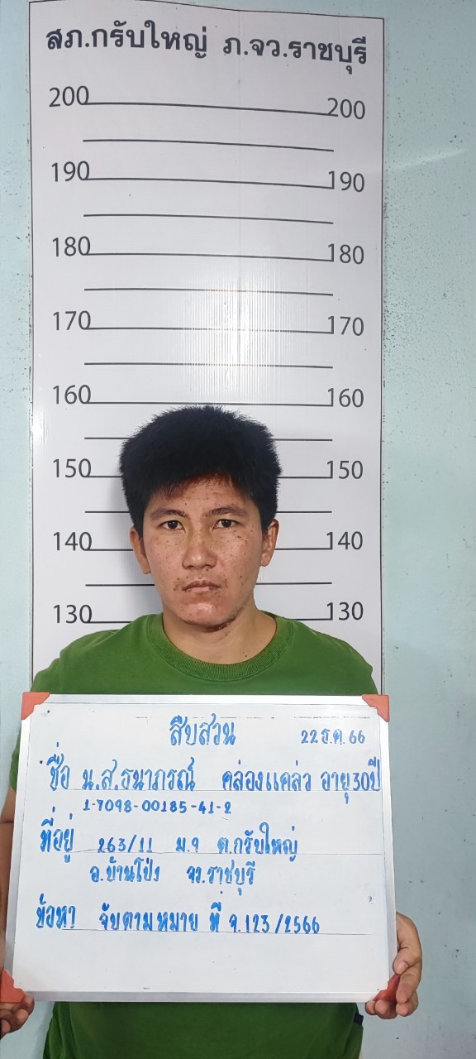

เมื่อวันที่ 27 ธันวาคม 2566 เวลา 15.00 น ได้มีการจับกุมตัวผู้ต้องหา พรบ.อาวุธปืน
สถานที่จับกุม บ้านพักไม่มีเลขที่ ม.11 ต.กรับใหญ่ อ.บ้านโป่ง จ.ราชบุรี

